Класс SPORT / FUN
Теоретические (бонусные) задания

- Бармен-шоу
Правильно смешать коктейль должен уметь каждый уважающий себя участник Дороги Приключений! Вам необходимо приготовиться к демонстрации своих навыков на КП 18. Стакан для коктейля вы получили на старте.

Итак, сегодня в меню нашего бара – коктейль «Светофор». Основные ингредиенты – по вашему усмотрению. Основное правило – три слоя жидкости, не должны смешиваться друг с другом в течение 30 секунд. Привезите готовый коктейль на указанный КП или смешайте его на месте. Волонтер должен однозначно идентифицировать три слоя жидкости.

При желании, для приготовления коктейля на КП 18 вам будет предложен устойчивый стол.

Бонус – 60 минут.
Задание проверяется на КП 18.

- Лягушка
Найдите и поймайте свою царевну (целовать не обязательно)! Привезите ее (лягушку) в добром здравии и в хорошем настроении на КП 17. Наш совет: для перевозки царственной особы используйте емкости с сырым мхом и болотной водой. Если она проголодается, то кормить следует мошками или комарами.

Бонус – 60 минут.
Задание проверяется на КП 17.

- Стихоплетение
Наверняка среди вашего экипажа затесалась пара-тройка непризнанных (пока еще) гениев. Это задание – именно для них! Нужно написать стихотворение на абсолютно произвольную тему, НО:

- стихотворение должно быть не менее, чем из 3 четверостиший
- должны быть зарифмованы 1 и 3, 2 и 4 строка в четверостишии
- в стихотворении должны быть использованы не менее 10 названий населенных пунктов с карты «Дороги Приключений-12»
- стихотворение должно быть написано на отдельном листке бумаги, разборчивым почерком, сверху обязательно должен быть указан номер экипажа и категория.

Бонус – 60 минут.
Задание проверяется на финише.

- Дочь-Мать
Ваша задача за 8 ходов превратить слово «дочь» в слово «мать», путем последовательной подмены букв. За один ход можно менять только одну букву в слове. Разрешается использовать только имена существительные из 4 букв в единственном числе.
Например, из «дуб» в «рот»: Зуб-Куб-Кум-Ком-Кот-Рот

Бонус – 60 минут.
Задание сдается на подписанном листе на финише.

=============ПЕРЕВЕРНИТЕ СТРАНИЦУ=============

- Палки и нитки
На старте Вам выдали три деревянные палочки и катушку ниток. Ваша задача собрать из них жесткую объемную конструкцию, которая будет сохранять свою форму без внешней помощи и даже будет способна выдержать падение с небольшой высоты. Существует условие – палочки должны оставаться независимыми друг от друга, они не должны никак соприкасаться друг с другом (ни непосредственно, ни «через нитки»).

Бонус – 60 минут.
Задание сдается на финише.

- Количество церквей
Посчитайте количество церквей и часовен (в т.ч. руин), которые вам встретятся на перегоне между КП 9 и КП 13.

Бонус – 30 минут.
Задание сдается на финише.

- Шум дождя
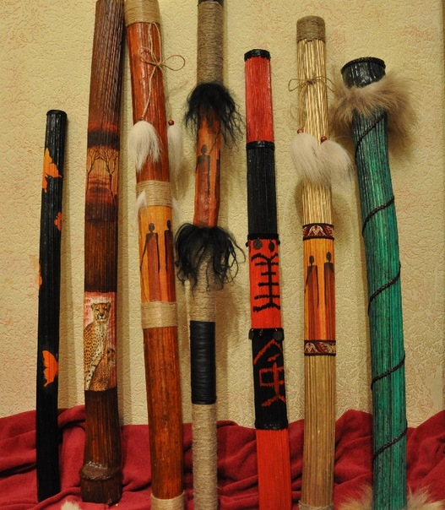
Ваша задача изготовить дождевую палочку – культовый инструмент индейцев для вызывания дождя.

Найдите подходящий сухой стебель борщевика. Запаситесь всем необходимым: ножом, зубочистками, крупой (рис или греча), красками и кистями. Отделите одно колено от стебля, один конец оставляйте закрытым. Втыкайте зубочистки в стебель по спирали так, чтобы внутри получилась конструкция, напоминающая спираль ДНК.
Насыпьте внутрь крупу. Количество крупы определяйте экспериментально, переворачивая посох и закрывая открытый конец ладонью. Запечатайте открытый конец посоха тканью, бумагой, шпатлевкой и т.д. Декорируйте посох с помощью красок, наклеек и ниток.

Бонус – 60 минут.
Задание сдается на финише.

